

ОБЩЕСТВО С ОГРАНИЧЕННОЙ ОТВЕТСТВЕННОСТЬЮ

**«ОКНА В ДОМ»**

Юридический адрес: 141281, Московская обл., г. Ивантеевка, ул. Заречная, д. 1

ИНН: 5038097978/503801001, ОКАТО 46432000000 ОКВЭД 25.23

Р/с 407028101000000950259 в (ПАО) ВТБ 24 Москва

БИК: 044525716, кор/сч 30101810100000000716

Фактический адрес: 141281, Московская обл., г. Ивантеевка, ул. Заречная, д.1. E-mail: zakaz@vdomokna.ru

Конт.тел.: 8 (495) 755-59-94

**ПРАВИЛА ДОСТАВКИ**

График работы отдела Логистики:

Понедельник-пятница: 08:00-18:00

Суббота: 08:00-17:00 (кроме воскресенья)

Моб.тел. 8-916-222-59-25

8-916-222-15-46

**Доставка стандартных изделий**.

Стандартными считаются изделия из ПВХ, размеры которых не превышают 2300*2900, а так же доборы и подоконники 3500 мм.

Доставка осуществляется: понедельник - суббота с 09:00 утра 20:00

**Внимание дилерам!**

**В обязательном порядке указывать правильно точный адрес доставки, номера телефонов, чтобы водитель своевременно мог предупредить заказчика о времени доставки! Ограничения по времени в сезон не принимаются!**

Все изменения (переносы) по дате, адресу и времени согласовывать с отделом логистики в письменном виде за 2 дня до запланированной доставки не позднее 15.00 часов дня.

**График доставок по регионам и районам.**

|  |  |  |  |  |  |
| --- | --- | --- | --- | --- | --- |
| **Понедельник** | **Вторник** | **Среда** | **Четверг** | **Пятница** | **Суббота** |
| Коломна | Шатура Владимир Тула | Калуга | Коломна | Калуга | Машково Тула |
| 41 км МКАД Лобня Долгопрудный Подольск Климовск Электросталь Ногинск | Софрино Талицы Дзержинский Лыткарино Люберцы Раменское | Клин 41 км МКАД Подольск Климовск Электросталь Ногинск Павловский Посад | Лобня Долгопрудный Софрино Талицы Дзержинский Лыткарино Люберцы Раменское | Клин 41 км МКАД Долгопрудный Подольск Климовск Электросталь Ногинск Павловский Посад | Софрино Талицы Подольск Климовск Дзержинский Лыткарино Люберцы Раменское |

**Уважаемые дилеры!**

1. Доставка на склад бесплатная в пределах 150 км от МКАД, далее 3500 руб.+30 руб/км.

2. Разгрузка изделий на складах осуществляется силами дилера.

3. При разгрузке изделий силами компании, стоимость -100 руб. за одно изделие.

**Доставка по адресу:**

МО в пределах зоны 2,3 составляет-800 руб.,1400 руб.

В пределах МКАД -2200 руб.

За пределами третьего транспортного кольца (центр)– 2500 руб.

Свыше 100 км от МКАД – 3500 руб.+ 30 руб/км.

**При отсутствии оплаты и письменного уведомления об изменениях, вступают в силу следующие изменения**:

1.До 15 изделий заказ снимается с доставки, доставка производится по факту оплаты и письменному согласованию с отделом доставки.

2.При отгрузке в регионы доставка переносится на ближайшую дату в соответствии с графиком доставок.

3.При переводе заказчиком заказа на самовывоз, сумма оплаченной доставки переводится на депозит.

4. При самовывозе сумма оплаченной доставки не возвращается.

5. Повторная доставка оплачивается без учета скидок по стоимости доставок.

6. Если заказ по какой либо причине не был принят заказчиком и вернут на производство , то заказчик оплачивается повторно доставку без учета скидок.

7.Служба доставки т.е водитель ожидает заказчика по адресу не более 20 мин. Далее уезжает с адреса.Компания не несет ответственность за сохранность (качество) изделий если заказчик не принял их в указанный день и время, так как перевозятся на борту автомобиля целый день, в результате теряют товарный вид. Все затраты по переделке оплачиваются дилером (заказчиком). Доставка переносится на ближайшую дату и оплачивается повторно без учета скидок.

**Зоны доставки**

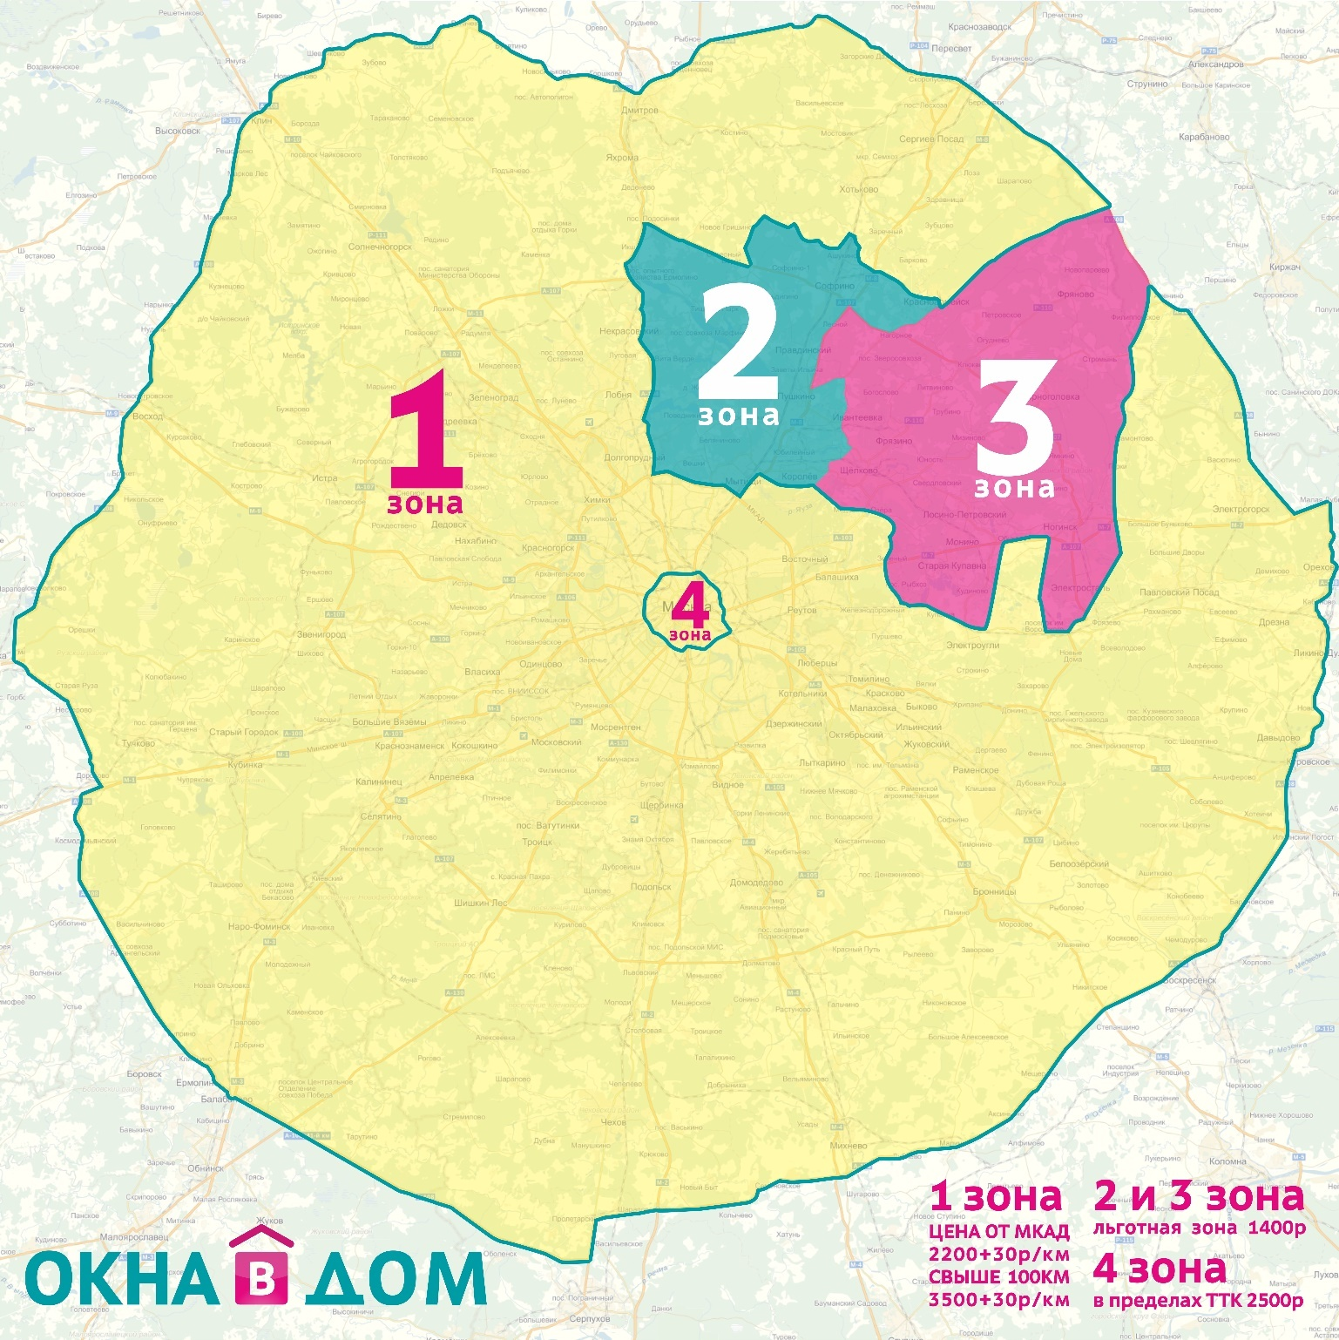

**Доставка нестандартных изделий.**

Доставка нестандартных изделий осуществляется по гарантийному письму и согласовывается с дилерским отделом перед запуском заказа , либо самовывозом.При отсутствии согласования заказ переводится на самовывоз.

Компания не несет ответственность за сохранность нестандартных изделий при транспортировке.

К нестандартным изделиям относятся конструкции, размеры которых превышают: 2300*2900мм.,доставка осуществляется по двойному тарифу без учета скидок. Подоконники и доборы свыше 3500мм.

Стеклопакеты без транспортировочной рамы.

**Разгрузка нестандартных изделий должна осуществляться совместно с заказчиком.**

Изделия высото­й больше 2400 мм. комплектуются дополнительным подставочным профилем по одной горизонтали. Транспортировка изделий высотой больше 2400 мм. без дополнительного поставочного профиля будет осуществляться без гарантии.

**Разгрузка и подъем изделий.**

|  |  |  |  |  |  |
| --- | --- | --- | --- | --- | --- |
| **Услуга** | | **До 10 изделий** | **10-20 изделий** | | **Свыше 20 изделий** |
| Перенос к объекту(свыше 50м.перенос к лифту) | | **50 руб/изд.** | **100 руб/изд.** | | **150 руб/изд.** |
| Подъем в ручную | | **С 1-го этажа 100 руб.изд/этаж** | **200 руб.изд/этаж** | | **250 руб.изд/этаж** |
| Подъем на веревках(не выше 10 этажа) | **300 руб./этаж** | | **300 руб./этаж** | **300 руб./этаж** | |

Разгрузка с борта машины осуществляется бесплатно.

**Подъем изделий на веревках осуществляется только в голые проемы при незастекленной лоджии и каких-либо препятствий( антенны, блоки кондиционеров и т.д)!!!**

**Информирование о сроках доставки.**

В день запуска заказа в производство –отчет-сверка по электронной почте (менеджеру дил.отд)

За один день до запланированной даты доставки с 15.00 до 18.00 часов с уведомлением по телефону или в письменном виде.

В день доставки звонок водителя заказчику за один час.

**Хранение изделий.**

Бесплатное хранение готовых изделий на складе 5 календарных дней, с даты готовности,далее хранение платное 150 руб. изд./ день включая день отгрузки.Доставка и самовывоз возможны только после оплаты за хранение.